固原市偏城中学2018 -2019学年第一学期期末考试九年级物理试卷
班级 姓名
（考试时间90分钟 满分85分）
考生注意：
1．本试卷含五个大题。
2．答题时，考生务必按答题要求在答题纸规定的位置上作答。
一、选择题（每小题只有一个答案是正确的，请将答案填在题后的括号内，错选、多选、不选均得零分，每题3分，共21分）
1、下列说法中正确的是：（ ）
A、比热容不是物质本身的一种属性
B、通过做功可以改变物体的内能
C、物体的内能与温度无关
D、对物体做功会使物体的比热容增大
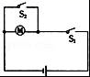
2、小轿车车门上都安装有电动升降玻璃，驾驶员一侧有一个升降按键S₁，可以控制四个车门的玻璃升降，而每个车门上也有一个按键开关S₂，只用来控制本门的玻璃升降．下列各图1中能实现这一功能的是（图中M为使玻璃升降的电动机）（ ）
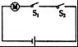
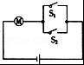
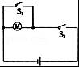
A． B．B. C． D．
图1

3、如下图2是一种自动测定油箱内油量多少的装置，R₁是滑动变阻器，它的金属滑片是杠杆的一端，从油量表指针所指的刻度，就能知道油箱内油量的多少．则下列说法不正确的是（ ）
- 油量表是由电流表改装而成的
- B．油量增加，R₁的电阻值减小，油量表指针偏转变大
C．油量减少，R₁的电阻值增大，油量表指针偏转变大
D．定值电阻R₂可以起到保护电路的作用
4、如下图3所示，电源两端电压保持不变，闭合开关S后，电路正常工作，过了一会儿灯L突然变亮，两表示数都变大，则该电路出现的故障可能是（ ）
A．灯L短路 B．灯L断路 C．电阻R断路 D.电阻R短路
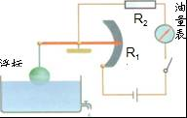
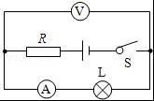
图3
图2

5、关于内能、热量等热学知识，下列说法中不正确是（ ）
A．一个物体的温度升高，它的内能增加B．摩擦生热，是靠做功的方法改变物体内能的
C．春天里的百花香，是扩散现象。 D．温度越高的物体，含有的热量越多
6、某同学从一楼跑上三楼，大约用了10秒钟，他克服自身重力所做的功及做功的功率大约各是 （ ）
A．3000J,30W B．3000J,300W C．300J,3000W D．30J,30000W
7、 如图4所示，灯L₁和L₂的灯丝电阻之比是1：2，则A1表和A2表的示数之比是： （ ）
A．2：3 B．3：1 C．1：2 D．2：1
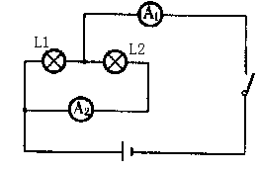

图4
二、选择说明题（每小题只有一个答案是正确的，请将答案填在题后的括号内并说明理由，错选、多选、不选均得零分，共10分）
8、固原市高速公路收费站于去年开始对过往的超载货车实施计重收费，某同学结合所学物理知识设计了如右图5所示的计重秤原理图，以下说法正确的是（ ）
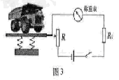
A.称重表相当于一个电压表
B.电路中的R₁是没有作用的
图5
C.当车辆越重时，称重表的示数越小
D. 当车辆越重时，称重表的示数越大
选择理由：
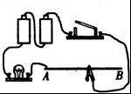
9、如右图6所示的电路，AB是一段电阻丝，当导线夹由A向B移动的过程中，接入电路的电灯亮度将（ ）
A．变亮
B．变暗
图6
C．不变
D．无法判断是否变化
选择理由：
- 填空题（每空1分，共21分）
10、一节干电池的电压是 ，照明电路的电压是 。家中电视机、电冰箱、电灯等用电器之间的连接方式是______(选填“串”或“并”)联。许多宾馆都利用房卡取电，如上图7 所示只有把房卡插入槽中，房间内的用电器才能使用．房卡的作用相当于家庭电路中的 ，通电后用一个便携式充电器给手机电池充电，在充电过程中，该手机电池相当于电路中的 （后两空均选填“电源”、“用电器”或“开关”）．
11、在如下图8所示的电路中，电源电压为3V，闭合开关S，电流表A₁的示数为2.0A，电流表A₂的示数为0.5A，则R₁的阻值是 Ω，R₂的阻值是 Ω．
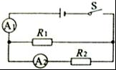
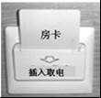
图8
图7

12、电路中要形成持续的电流，除了要有电源，电路还必须处于 状态，实验用电灯泡正常工作时的电流约为0.2A= mA，用电流表测电路中电流时，电流要从它的 接线柱流进．
13、如下图9所示，若使灯L₁与L₂串联，只能闭合开关 ；若只闭合开关S₃，则能发光的灯是 ；绝不允许同时闭合S₁和 ，以免发生短路．
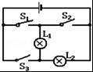
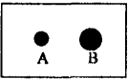
图9
图10

14、在水平地面上铺一张纸，将皮球表面涂黑，使其分别从不同高度处自由落下时，能在纸上留下黑色圆斑A、B（如图10所示）．球从较高处落下所成的圆斑是其中的_____ (选“A”或“B”)，你判断的依据是_____________ 。
15、 如图11所示,滚摆在下降的过程中，重力势能越来越__________，动能越来越__________。该实验表明____________。

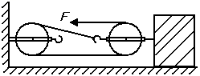
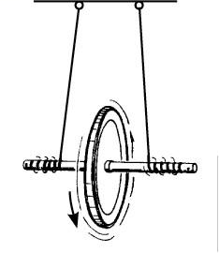 图12
图11

16、如图12，在50N的水平拉力F作用下, 重800Ｎ的物体沿水平地面做匀速直线运动, 滑轮组的机械效率为80％，则物体与地面间滑动摩擦力＿＿＿＿＿，若物体的速度为2m/s,则10S内拉力做的功＿＿＿＿＿为焦。 如果想用更小的力拉动重物，请你提出一条可行性建议______________。
四、实验探究及作图题（17题图各2分，每空1分，共13分；18题每空1分，共4分；19题3分；20题3分，共23分）

17、（图各2分，每空1分，共13分） 如图13中的甲图是小明同学在“测量小灯泡电阻”的实验中所连接的实物图，灯泡的额定电压是2.5V，电阻约为9Ω。

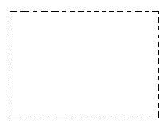
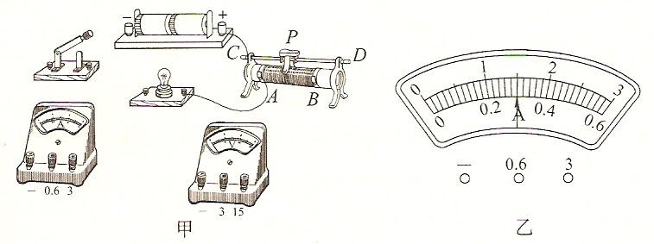

图13
（1）、请你帮助小明将电流表、电压表正确连入电路（2分）。
（2）、画出对应的电路图（2分）
（3）、在闭合开关前，应将滑片放在＿＿＿＿＿（选填“A”或“B”）端。实验过程中，使用滑动变阻器的目的①是保护电路，②是
（4）、调节滑动变阻器，当小灯泡正常发光时，电流表示数如图乙所示，则小灯泡此时的电阻是＿＿＿＿＿＿Ω。小灯泡的额定功率是______W
（5）、小明分别测出了灯泡在暗、亮、很亮三种情况下灯泡的电阻值，发现阻值不相等，他检查操作过程无失误，请你帮助小明分析造成这种结果的原因是＿＿＿＿＿＿＿＿＿。此实验进行了多次探究，它的目的是：____________________________ 。
（6）、当闭合开关后，若出现了如下不正常的现象，请你从下列选项中选择可能的原因填入表格中右列的空格中。
A．电路中ab断路 B．电路中ab短路
顺序 | 现象 |  |  | 可能原因
顺序 | 灯泡亮度 | 电流表读数／A | 电压表读数／V | 可能原因
甲 | 不亮 | 有示数 | 0
乙 | 不亮 | 0 | 4.5
丙 | 逐渐变亮 | 逐渐增加 | 逐渐减少
C．电压表并联在滑动变阻器两端

18、（每空1分，共4分）张华同学用同—滑轮组进行两次实验，测量滑轮组机械效率，获得的数据填写表中．
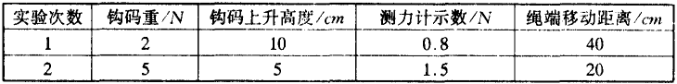
根据张华同学的实验记录可以确定：(1) 实验装置所用滑轮的个数至少是_______个，其中动滑轮_______个．(2) 第一次测得滑轮组的机械效率为_______，第二次测得的滑轮组机械效率_______ (选填“大于”、“小于”或“等于”)第一次测得的机械效率．
19、（3分）如下图14所示，小明同学用酸甜多汁的水果点亮了一排发光二极管，水果电池工作时将化学能转化为 能；如果想控制这个电路的通断，还应在电路中安装 ；若再给你一个灵敏电流计， （能/不能）判断该电路中电源的正负极．

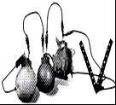
图14

20、按照题目要求作图：（每小题1分共3分）
（1）如图15所示，请在虚线框内画出与实物电路图相对应的电路图．
（2）电冰箱的压缩机（电动机）是由温控开关控制的，冷藏室中的照明灯是由门控开关控制的，请在图16中用笔画线连接好符合上述特点的电冰箱工作电路图．
（3）在图17虚线框中填入电池和电压表的符号，使电路成为串联电路．
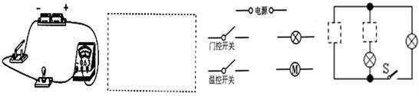
图15
图17
图16

五、计算题（第21题4分，第22题6分共10分）
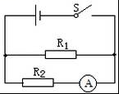
21、如图18所示，把10Ω的电阻R₁和15Ω的电阻R₂并联起来．闭合开关S后，电流表的示数为0.2A．
求：（1）电源电压；（2分）
（2）通过电阻R₁的电流．(2分)
图18

22、小洪同学家原来用液化石油气烧水，每天约用60℃的热水100kg.她参加“探究性学习”活动后，在老师指导和同学帮助下，制作了一台简易的太阳能热水器.
  - 若这台热水器夏天平均每天可将100kg的水从20℃加热到60℃,这些水吸收的热量为多少？
  - 若液化石油气燃烧放出的热量有70％被水吸收，她家改用太阳能热水器后，平均每天可节约液化石油气多少千克？（液化石油气的热值为8.0×10⁷J/kg）
  - 请你说出使用太阳能热水器的优点.（至少说出一点）
偏城中学2018—2019学年度
装
订
线
班级 学号 姓名
第一学期九年级物理期末考试卷答题卡
- 选择题（每小题只有一个答案是正确的，请将答案填在题后的括号内，错选、多选、不选均得零分,共21分）

题号 | 1 | 2 | 3 | 4 | 5 | 6 | 7
答案

二、选择说明题（每小题只有一个答案是正确的，请将答案填在题后的括号内并说明理由，错选、多选、不选均得零分，共10分）
8、( )
理由：

9、（ ）
理由：

三、填空题（每空1分，共21分）
10、 、 、 、 、

11、 、 、

12、 、 、

13、 、 、

14、 、

15、 、 、

16、 、 、

四、实验探究及作图题（17题图各2分，每空1分，共13分；18题每空1分，共4分；19题3分；20题3分，共23分）

17、（1）（2分） （2）（2分）

（3）（2分） 、

（4）（2分） 、

（5）（2分） 、

（6）（3分） 、 、 、

18、（4分） 、 、 、 、

19、（3分） 、 、 、

20、（3分）作图

图15
图16
图17

五、计算题（第21题4分，第22题6分共10分）
21、（4分）

22、（6分）

